PROGETTO DATABASE E SISTEMA INFORMATIVO
Gestione di una Scuola di Danza

Luisa Amato
Matricola: 0334000245

1. Descrizione del dominio applicativo
Il dominio scelto riguarda la gestione organizzativa di una scuola di danza. La scuola svolge attività didattiche attraverso corsi e lezioni, gestisce allieve e maestre, registra pagamenti e organizza eventi come il saggio finale. Il sistema informativo ha lo scopo di raccogliere queste informazioni in un unico database, riducendo il rischio di errori e rendendo più semplice la consultazione dei dati.
Il sistema considera inoltre la partecipazione della scuola a competizioni di danza, registrando la classifica e il numero dei giudici previsti per l’evento.
L’applicazione è pensata come gestionale interno della scuola. L’utilizzatore principale è la segreteria o la docente responsabile, che può inserire e aggiornare i dati relativi alle persone, ai corsi, ai pagamenti e agli eventi.

2. Requisiti in linguaggio naturale
Prima di individuare le entità del database, i requisiti vengono descritti in linguaggio naturale. In questa fase non si decide ancora se un concetto diventerà entità, attributo o relazione: si descrive semplicemente che cosa il sistema deve rappresentare.
Codice | Requisito in linguaggio naturale
R1 | Il sistema deve registrare le persone coinvolte nella scuola, distinguendo tra allieve e maestre.
R2 | Per ogni allieva devono essere memorizzati nome, cognome, data di nascita, telefono, email, data di iscrizione e scadenza del certificato medico.
R3 | Per ogni maestra devono essere memorizzati nome, cognome, telefono, email, specializzazione e compenso mensile.
R4 | La scuola organizza corsi di danza, caratterizzati da nome, livello e fascia d’età.
R5 | Ogni corso deve essere affidato a una maestra responsabile.
R6 | Ogni allieva può essere iscritta a un corso presente nel sistema.
R7 | Per ogni corso possono essere previste più lezioni, ognuna con giorno, ora di inizio, ora di fine e sala.
R8 | Il sistema deve registrare i pagamenti delle allieve, con importo, scadenza, eventuale data di pagamento, stato e descrizione.
R9 | Il sistema deve registrare anche i pagamenti delle maestre, intesi come compensi da corrispondere.
R10 | La scuola organizza saggi finali, caratterizzati da titolo, data, luogo, ora di inizio, stato, numero di atti e durata totale.
R11 | Ogni saggio contiene più coreografie, ciascuna con nome, atto, ordine di uscita, musica e durata.
R12 | Ogni coreografia è associata a un corso ed è diretta da una maestra.
R13 | Le coreografie possono richiedere costumi; per ogni costume si memorizzano nome, descrizione, taglia, prezzo, fornitore e stato dell’ordine.
R14 | Il sistema deve controllare se un costume assegnato a un’allieva per una coreografia è stato pagato e consegnato.
R15 | Una maestra non deve poter essere assegnata a due lezioni nello stesso giorno e alla stessa ora.
R16 | Il sistema deve registrare le competizioni di danza a cui partecipa la scuola.
R17 | Per ogni competizione devono essere memorizzati l’identificativo del concorso, la classifica e il numero dei giudici.
R18 | Ogni allieva può essere iscritta a una o più competizioni presenti nel sistema.

3. Dai requisiti ai concetti del modello
Dopo aver scritto i requisiti in linguaggio naturale, vengono individuati i concetti rilevanti. Non tutti i concetti diventano entità: alcuni sono attributi, altri relazioni, altri vincoli.
Concetto | Classificazione | Motivazione
Allieva | Entità | Ha una propria esistenza nel sistema e partecipa a relazioni con corsi, pagamenti e costumi.
Maestra | Entità | Rappresenta un soggetto distinto con attributi e funzioni specifiche.
Nome, cognome, telefono, email | Attributi | Descrivono Allieva e Maestra, ma non hanno esistenza autonoma.
Corso | Entità | Rappresenta un’attività didattica organizzata dalla scuola.
Iscrizione | Relazione | Collega Allieva e Corso; non è solo un oggetto autonomo, ma esprime un legame.
Lezione | Entità | È separata da Corso perché un corso può avere più lezioni in giorni e orari diversi.
Pagamento | Entità | Ha dati propri come importo, scadenza e stato.
Saggio | Entità | Rappresenta un evento della scuola.
Coreografia | Entità | Rappresenta una singola esibizione del saggio, con musica e ordine di uscita.
Costume | Entità | Ha caratteristiche proprie e può essere assegnato a più allieve/coreografie.
Competizione | Entità | Rappresenta un evento competitivo a cui la scuola può partecipare e possiede dati propri come classifica e numero dei giudici.
Iscrizione competizione | Relazione | Collega Allieva e Competizione: un’allieva può partecipare a più competizioni e una competizione può coinvolgere più allieve.
Assegnazione costume | Relazione con attributi | Collega allieva, costume e coreografia e possiede attributi propri: pagato, consegnato.
Sovrapposizione orari | Vincolo | Non è un’entità: è una regola da controllare, implementabile tramite trigger.

4. Entità individuate e motivazione
Le entità sono state scelte perché rappresentano oggetti o eventi significativi del dominio, dotati di attributi propri e relazioni con altri elementi del sistema.
Entità | Perché è stata scelta
ALLIEVA | Rappresenta le studentesse della scuola. È fondamentale perché partecipa ai corsi, effettua pagamenti e può ricevere costumi per il saggio.
MAESTRA | Rappresenta le insegnanti. È separata da Allieva perché ha attributi specifici come specializzazione e compenso mensile.
CORSO | Rappresenta l’organizzazione didattica. Non coincide con Lezione perché un corso può avere più appuntamenti settimanali.
LEZIONE | Rappresenta una specifica occorrenza oraria di un corso, con giorno, ora e sala.
PAGAMENTO ALLIEVA | Serve per gestire quote, scadenze e stato dei pagamenti delle allieve.
PAGAMENTO MAESTRA | Serve per gestire i compensi delle maestre, separati dalle quote pagate dalle allieve.
SAGGIO | Rappresenta l’evento finale della scuola e raccoglie le coreografie.
COREOGRAFIA | Rappresenta le esibizioni del saggio, con atto, ordine, musica e durata.
COSTUME | Gestisce gli abiti di scena utilizzati nelle coreografie.
COMPETIZIONE | Rappresenta gli eventi competitivi a cui la scuola può partecipare. È stata scelta come entità perché possiede dati propri, come classifica e numero dei giudici, e può essere collegata alle allieve partecipanti.

5. Relazioni individuate e cardinalità
Relazione | Entità coinvolte | Cardinalità | Motivazione
ISCRIZIONE | Allieva - Corso | N : 1 | Più allieve possono essere iscritte allo stesso corso; nel modello attuale ogni allieva è associata a un corso.
ISCRIZIONE_COMPETIZIONE | Allieva - Competizione | N : M | Un’allieva può partecipare a più competizioni e una competizione può coinvolgere più allieve; la relazione viene tradotta con una tabella associativa.
INSEGNA | Maestra - Corso | 1 : N | Una maestra può insegnare più corsi; ogni corso ha una maestra responsabile.
PREVEDE | Corso - Lezione | 1 : N | Un corso può avere più lezioni; ogni lezione appartiene a un corso.
TIENE | Maestra - Lezione | 1 : N | Una maestra può tenere più lezioni; una lezione è tenuta da una maestra.
EFFETTUA | Allieva - Pagamento Allieva | 1 : N | Una allieva può effettuare più pagamenti nel tempo.
RICEVE | Maestra - Pagamento Maestra | 1 : N | Una maestra può ricevere più pagamenti/compensi.
CONTIENE | Saggio - Coreografia | 1 : N | Un saggio è composto da più coreografie.
DIRETTA DA | Coreografia - Maestra | N : 1 | Più coreografie possono essere dirette dalla stessa maestra.
ASSOCIATA A | Coreografia - Corso | N : 1 | Più coreografie possono essere associate allo stesso corso.
ASSEGNAZIONE | Allieva - Costume - Coreografia | N : N : N | Relazione ternaria con attributi propri: pagato e consegnato.

6. Generalizzazione nel modello E-R: PERSONA, ALLIEVA e MAESTRA
In questa relazione viene considerata una sola generalizzazione: PERSONA come entità padre e ALLIEVA e MAESTRA come entità figlie. Non viene introdotta una specializzazione dei corsi, perché nel progetto reale il corso è già descritto dagli attributi nome, livello e fascia_età; creare ulteriori sottotipi di corso non sarebbe coerente con il database implementato.
La generalizzazione PERSONA → ALLIEVA / MAESTRA è significativa perché le due figlie non differiscono solo per un semplice attributo ruolo, ma possiedono attributi specifici e partecipano a relazioni specifiche diverse.
Nel dominio considerato, la generalizzazione può essere considerata disgiunta, poiché una persona viene trattata nel sistema o come allieva o come maestra. Inoltre, può essere considerata totale se tutte le persone registrate appartengono necessariamente a una delle due categorie.
La figura seguente rappresenta separatamente la generalizzazione, senza confonderla con lo schema E-R completo del dominio.
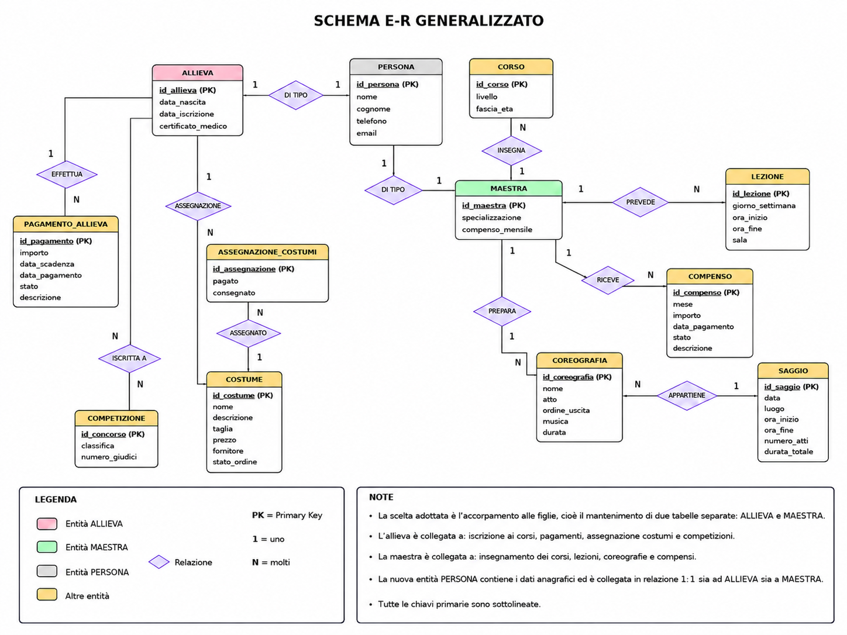
Figura - Schema della generalizzazione PERSONA -> ALLIEVA / MAESTRA

Attributi e relazioni specifiche delle entità figlie
Entità figlia | Attributi specifici | Relazioni specifiche
ALLIEVA | data_nascita, data_iscrizione, certificato_medico | È iscritta a un CORSO, effettua PAGAMENTI_ALLIEVE, riceve COSTUMI tramite ASSEGNAZIONE_COSTUMI.
MAESTRA | specializzazione, compenso_mensile | Insegna CORSI, tiene LEZIONI, dirige COREOGRAFIE e riceve PAGAMENTI_MAESTRE.

6.1 Alternativa 1: accorpamento al padre
In questa strategia si mantiene una sola tabella PERSONA, inserendo sia gli attributi comuni sia gli attributi specifici di ALLIEVA e MAESTRA. Per distinguere i due casi si aggiunge un attributo ruolo, con dominio limitato ai valori Allieva e Maestra. Questa soluzione è possibile, ma richiede molti vincoli per evitare dati incoerenti.
Aspetto | Descrizione | Valutazione
Struttura | PERSONA(id_persona, nome, cognome, telefono, email, ruolo, data_nascita, data_iscrizione, certificato_medico, id_corso, specializzazione, compenso_mensile) | Unica tabella con attributo ruolo.
Vantaggi | Evita la duplicazione degli attributi comuni nome, cognome, telefono ed email. Permette di interrogare tutte le persone con una sola tabella. | Utile se le persone sono gestite in modo molto uniforme.
Svantaggi | Produce molti valori NULL: gli attributi dell’allieva non servono alla maestra e gli attributi della maestra non servono all’allieva. | Meno chiara e meno aderente al dominio.
Vincoli di dominio | Il campo ruolo deve assumere solo i valori Allieva o Maestra. | Richiede CHECK o controllo applicativo.
Vincoli condizionali | Se ruolo = Allieva devono essere valorizzati i dati da allieva; se ruolo = Maestra devono essere valorizzati specializzazione e compenso_mensile. | Richiede vincoli più complessi.
Vincoli sulle relazioni | I pagamenti delle allieve, le assegnazioni dei costumi e le iscrizioni devono riferirsi solo a persone con ruolo Allieva; lezioni, corsi, coreografie e pagamenti maestre devono riferirsi solo a persone con ruolo Maestra. | La correttezza dipende da controlli aggiuntivi.

6.2 Alternativa 2: accorpamento alle figlie
In questa strategia, durante la traduzione al modello logico, l’entità padre PERSONA non viene trasformata in una tabella autonoma. Gli attributi comuni vengono riportati nelle due tabelle figlie ALLIEVA e MAESTRA, mentre ciascuna tabella mantiene solo i propri attributi e le proprie relazioni specifiche.
Aspetto | Descrizione | Valutazione
Struttura | ALLIEVA(id_allieva, nome, cognome, telefono, email, data_nascita, data_iscrizione, certificato_medico, id_corso) e MAESTRA(id_maestra, nome, cognome, telefono, email, specializzazione, compenso_mensile) | Due tabelle separate.
Vantaggi | Ogni tabella contiene solo gli attributi coerenti con il proprio ruolo. Le relazioni specifiche sono più semplici da rappresentare. | Maggiore chiarezza progettuale.
Svantaggi | Gli attributi comuni nome, cognome, telefono ed email sono ripetuti in entrambe le tabelle. | Leggera ridondanza accettabile.
Vincoli su ALLIEVA | Ogni allieva deve avere i dati necessari all’iscrizione e può essere collegata a corso, pagamenti allieve e costumi. | Vincoli semplici e diretti.
Vincoli su MAESTRA | Ogni maestra deve avere specializzazione e compenso_mensile e può essere collegata a corsi, lezioni, coreografie e pagamenti maestre. | Vincoli semplici e diretti.
Scelta finale | Questa soluzione è stata scelta perché rispecchia meglio il sistema reale e riduce i valori nulli. | Soluzione adottata nel modello logico.

6.3 Scelta adottata
La scelta adottata è l’accorpamento alle figlie, cioè il mantenimento di due tabelle separate: ALLIEVA e MAESTRA. Questa scelta è coerente con il dominio perché le due figure hanno dati e relazioni differenti: l’allieva è collegata all’iscrizione, al corso, ai pagamenti e ai costumi; la maestra è collegata all’insegnamento, alle lezioni, alle coreografie e ai compensi. In questo modo si evitano campi nulli e controlli complessi sul ruolo.
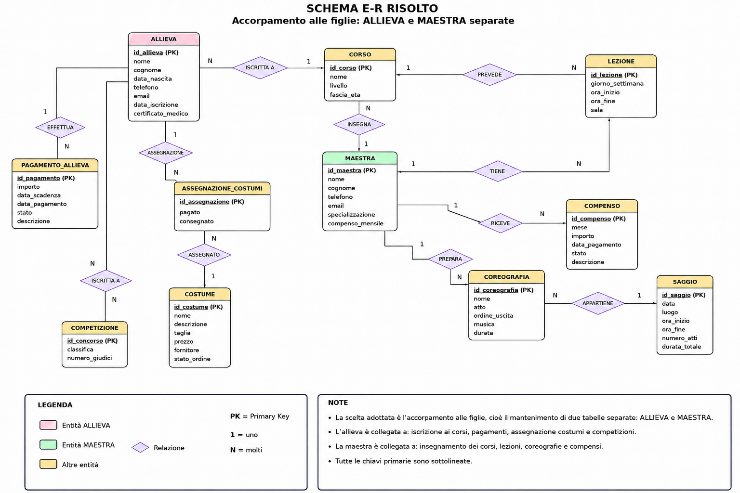

7. Traduzione dal modello E-R al modello logico
La progettazione logica deriva dal modello E-R attraverso regole di trasformazione. In questa fase compaiono le chiavi esterne e le tabelle associative.
Elemento E-R | Regola di traduzione | Risultato nel modello logico
Entità | Ogni entità diventa una tabella. | ALLIEVA, MAESTRA, CORSO, LEZIONE, ...
Attributo chiave | Diventa chiave primaria della tabella. | id_allieva PK, id_corso PK, ...
Relazione 1:N | La chiave della parte 1 viene inserita come FK nella parte N. | CORSO contiene id_maestra; LEZIONE contiene id_corso e id_maestra.
Relazione N:M | Si crea una nuova tabella associativa. | Eventuale iscrizione multipla o associazione tra costumi e coreografie.
Relazione N:M | Si crea una nuova tabella associativa. | ISCRIZIONE_COMPETIZIONE(id_allieva, id_concorso).
Relazione ternaria con attributi | Si crea una tabella associativa con le FK e gli attributi della relazione. | ASSEGNAZIONE_COSTUMI(id_allieva, id_costume, id_coreografia, pagato, consegnato).
Generalizzazione | Si sceglie una strategia di traduzione tra accorpamento al padre e accorpamento alle figlie. | Per PERSONA è stato scelto l’accorpamento alle figlie: ALLIEVA e MAESTRA restano separate.

Nota sull’implementazione: nello schema logico vengono utilizzati nomi descrittivi per le chiavi primarie, come id_allieva, id_maestra, id_corso, ecc. Nell’implementazione tramite Django, invece, tali chiavi primarie sono generate automaticamente con il nome tecnico id, che corrisponde agli identificativi logici indicati nello schema

8. Schema logico relazionale
Di seguito è riportato lo schema logico relazionale. In questa fase vengono indicate esplicitamente chiavi primarie e chiavi esterne.
MAESTRA(id_maestra PK, nome, cognome, telefono, email, specializzazione, compenso_mensile)
CORSO(id_corso PK, nome, livello, fascia_eta, id_maestra FK -> MAESTRA)
ALLIEVA(id_allieva PK, nome, cognome, data_nascita, telefono, email, data_iscrizione, certificato_medico, id_corso FK -> CORSO)
LEZIONE(id_lezione PK, giorno_settimana, ora_inizio, ora_fine, sala, id_corso FK -> CORSO, id_maestra FK -> MAESTRA)
PAGAMENTO_ALLIEVA(id_pagamento PK, id_allieva FK -> ALLIEVA, importo, data_scadenza, data_pagamento, stato, descrizione)
PAGAMENTO_MAESTRA(id_pagamento PK, id_maestra FK -> MAESTRA, importo, data_scadenza, data_pagamento, stato, descrizione)
SAGGIO(id_saggio PK, titolo, data, luogo, ora_inizio, stato, numero_atti, durata_totale)
COREOGRAFIA(id_coreografia PK, nome, id_saggio FK -> SAGGIO, id_corso FK -> CORSO, id_maestra FK -> MAESTRA, atto, ordine_uscita, musica, durata)
COSTUME(id_costume PK, nome, descrizione, taglia, prezzo, fornitore, stato_ordine)
ASSEGNAZIONE_COSTUMI(id_assegnazione PK, id_allieva FK -> ALLIEVA, id_costume FK -> COSTUME, id_coreografia FK -> COREOGRAFIA, pagato, consegnato)
COMPETIZIONE(id_concorso PK, classifica, numero_giudici)
ISCRIZIONE_COMPETIZIONE(id_iscrizione PK, id_allieva FK -> ALLIEVA, id_concorso FK -> COMPETIZIONE)

9. Normalizzazione dello schema
Lo schema progettato è stato definito seguendo i principi della normalizzazione al fine di ridurre la ridondanza dei dati e prevenire anomalie di aggiornamento.
• Prima Forma Normale (1NF): tutte le tabelle contengono attributi atomici e non sono presenti gruppi ripetuti.
• Seconda Forma Normale (2NF): tutti gli attributi non chiave dipendono interamente dalla chiave primaria della rispettiva tabella.
• Terza Forma Normale (3NF): non sono presenti dipendenze transitive tra attributi non chiave; ogni attributo dipende esclusivamente dalla chiave primaria.
Di conseguenza, lo schema relazionale ottenuto può essere considerato conforme alla Terza Forma Normale (3NF), garantendo una buona organizzazione dei dati e una corretta gestione delle operazioni di inserimento, modifica e cancellazione.

10. Vincoli del sistema e trigger
Il sistema prevede vincoli di integrità referenziale, vincoli di dominio e vincoli logici.
- Ogni corso deve essere associato a una maestra esistente.
- Ogni allieva deve essere associata a un corso esistente.
- Ogni lezione deve appartenere a un corso ed essere tenuta da una maestra.
- Ogni coreografia deve appartenere a un saggio esistente.
- Ogni iscrizione a una competizione deve collegare un’allieva e una competizione esistenti.
- Lo stato di un pagamento può assumere valori coerenti: Pagato, Da pagare, In ritardo.
- Una maestra non può avere due lezioni nello stesso giorno e alla stessa ora.

10.1 Trigger per la sovrapposizione delle lezioni
Il vincolo sulla sovrapposizione delle lezioni non riguarda un singolo attributo, ma richiede il confronto tra il nuovo inserimento e i record già presenti nella tabella Lezioni. Per questo motivo è adatto a essere implementato tramite trigger.
Il trigger per il controllo della sovrapposizione delle lezioni è stato progettato come vincolo aggiuntivo, ma non implementato fisicamente nel database finale. La scelta è stata quella di lasciare questo controllo come possibile estensione futura o come controllo gestibile a livello applicativo.
CREATE TRIGGER controllo_sovrapposizione_lezioni
BEFORE INSERT ON Lezioni
FOR EACH ROW
BEGIN
SELECT
CASE
WHEN EXISTS (
SELECT 1
FROM Lezioni
WHERE id_maestra = NEW.id_maestra
AND giorno_settimana = NEW.giorno_settimana
AND ora_inizio = NEW.ora_inizio
)
THEN RAISE(
ABORT,
'Errore: la maestra ha gia una lezione in questo giorno e orario'
)
END;
END;
Se, implementato, il trigger verrebbe eseguito prima dell’inserimento di una nuova lezione. Se esistesse già una lezione con la stessa maestra, lo stesso giorno e la stessa ora di inizio, l’inserimento verrebbe bloccato.

11. Gestione degli accessi
Nel sistema è stato previsto un unico profilo utente principale: amministratore / docente responsabile. Questa scelta è motivata dal fatto che l’applicazione è pensata per essere utilizzata internamente dalla scuola di danza, non direttamente dalle allieve.
- visualizzare la dashboard
- inserire e modificare allieve
- gestire maestre
- creare corsi
- controllare pagamenti
- organizzare saggi
- aggiungere coreografie
- gestire costumi
- gestire competizioni e iscrizioni alle competizioni
Non è stata prevista una schermata separata per l’allieva perché le allieve non interagiscono direttamente con il sistema. I loro dati vengono gestiti dalla segreteria o dalla docente responsabile. Una possibile estensione futura potrebbe introdurre un accesso separato per le maestre o per le allieve.

12. Implementazione del sistema informativo
L’applicazione è stata sviluppata con Django e utilizza SQLite come database. Il progetto segue la struttura tipica di Django: una cartella di progetto, una cartella app, template HTML, file statici CSS e database.
Componente | Ruolo
Django | Framework utilizzato per sviluppare la web application.
SQLite | Database relazionale per memorizzare i dati.
Templates HTML | Pagine dell’interfaccia utente.
CSS | Gestione dello stile grafico.
GitHub | Repository per consegna e versionamento del progetto.

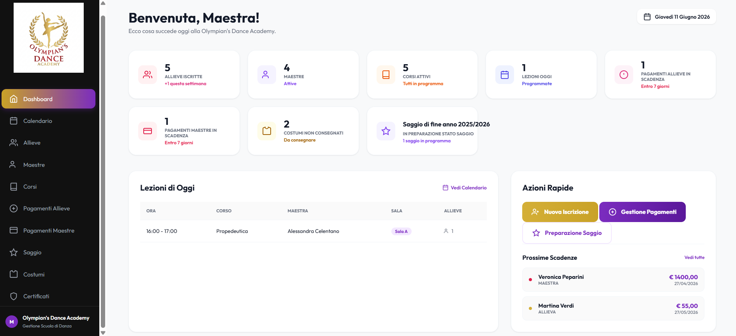

Dashboard principale dell’applicazione sviluppata in Django per la gestione della scuola di danza.

13. Conclusione
Il progetto propone un sistema informativo completo per la gestione di una scuola di danza. La progettazione parte dai requisiti in linguaggio naturale, individua entità e relazioni, costruisce un modello E-R concettuale, analizza la generalizzazione Persona e traduce il modello nel corrispondente schema logico relazionale. L’implementazione in Django consente poi di rendere il sistema consultabile e utilizzabile tramite interfaccia web.
Durante il ricevimento il documento può essere usato per discutere con il docente le scelte progettuali, i vincoli, il trigger e l’eventuale evoluzione del sistema.

